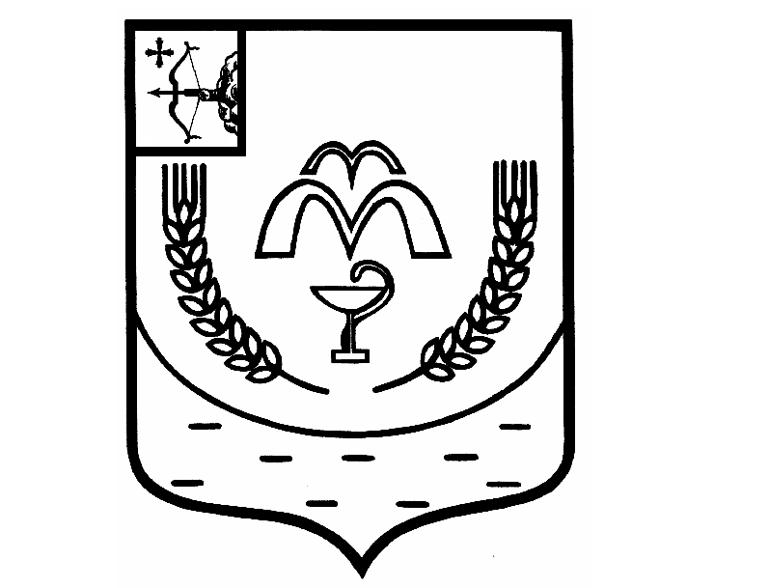

Муниципальное образование
Куменский муниципальный район
Кировской области
АДМИНИСТРАЦИЯ
КУМЕНСКОГО РАЙОНА
ул. Кирова, д. 11, пгт Кумены,
Кировская область, 613400
Телефон/факс: (83343) 2-12-50
E-mail: adm@kumensky.ru
10.01.2024 |  | № | 28-01-28
На №

Информация о результатах приватизации муниципального имущества МО Куменский муниципальный район Кировской области.
Наименование объекта | Адрес | Планируемые поступления от продажи, тыс. руб. | Начальная цена по результатам независимой оценки, тыс. руб. | Цена, сложившаяся по результатам торгов, тыс. руб.
1) Нежилое здание с земельным участком | д.Моряны, ул. Совхозная, 28а | 350,0 | 350,0 | 700,0
2) Нежилое здание с земельным участком | с.Бельтюги, ул. Прокашева, 28 | 200,0 | 201,73 | 201,73
3) Нежилое здание с земельным участком | Кировская область, Куменский район, пгт. Кумены, ул. Милицейская, д. 9 | 600,0 | 613,755 | 613,755
4) Автобус ПАЗ 320538-110-77 | Кировская область, Куменский район, пгт. Кумены | 250,0 | 251,9 | 125,95
5) Нежилое здание | Кировская область, Куменский район, пгт. Нижнеивкино, ул. Садовая, д.29 | 250,0 | 263,0 | 263,0
ИТОГО |  | 1650,0 | 1680,4 | 1904,4

Глава Куменского района И.Н. Шемпелев

Комаристая Наталья Владимировна
8(83343) 2-15-97

